http://www3.dataprev.gov.br/cws/contexto/captchar/index_cipost2.html
FACULTATIVO
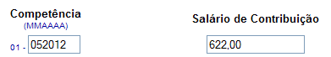

PIS: 11417600491

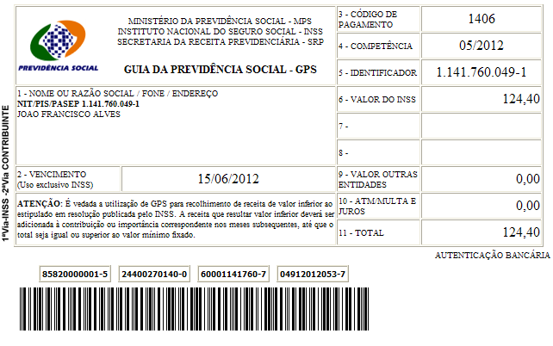

Salário base R$ 622,00

SISBB - SISTEMA DE INFORMACOES BANCO DO BRASIL
04/06/2012 - AUTO-ATENDIMENTO - 13.13.11
1273401273

COMPROVANTE DE PAGAMENTO

CLIENTE: SANDRO TAVARES
AGENCIA: 1273-4 CONTA: 5.742-8
================================================
Convenio GPS - CODIGO DE BARRAS
Codigo de Barras 85820000001-5 24400270140-0
60001141760-7 04912012053-7
Data do pagamento 04/06/2012
Valor Total 124,40
------------------------------------------------
DOCUMENTO: 060405
AUTENTICACAO SISBB: 2.B05.72E.F6C.10D.672

